**广东机场白云信息科技有限公司**

广州控制中心（GOC）呼叫中心项目相关设备及服务采购文件

目 录

第一部分 邀请函

第二部分 报价人须知

第三部分 合同条款

第四部分 报价文件格式

第五部分 用户需求书

**第一部分 邀请函**

广东机场白云信息科技有限公司（以下简称“采购人”）就广东机场白云信息科技有限公司广州控制中心（GOC）呼叫中心项目相关设备及服务采购，现邀请合格的合作商（以下简称“报价人”）提交密封报价文件。

**1. 项目概况：**

1.1项目名称：信息公司广州控制中心（GOC）呼叫中心项目相关设备及服务采购

1.2项目编号：

1.3项目地点：白云机场

1.4项目内容：详见第五部分用户需求书

1. **采购内容及限价：**

2.1 限价说明：最高限价为人民币62万元

2.2 采购内容：

|  |  |  |  |  |
| --- | --- | --- | --- | --- |
| **序号** | **设备名称** | **功能描述** | **数量** | **备注** |
| 一、基础硬件 | | | |  |
| 1 | IP话机 | 提供基本的呼叫功能； • 拨出/接听/拒接 • 静音 / 取消静音 (麦克风) • 通话保持 / 恢复 • 呼叫等待 • 来电显示 • 快速拨号 • 匿名呼叫 • 呼叫前转（无条件/忙线/无应答） • 呼叫转移（出席/非出席） • 重拨 / 自动重拨 • 免打扰 • 自动应答 • 语音信箱 (需配合服务器) • 三方会议 最低配置要求 • 全双工免提通话, 支持声学回音消除(AEC)；支持多种铃声；2.4英寸彩屏 (320x240) • 语音留言等候提示 (VMWI)；支持POE或者本地供电 • 具备全双工扬声器；支持G.711a/u, G.723.1, G.726-32K, G.729AB音频压缩编解码器 • 高清手柄/免提 (手柄/免提, 0~7KHz 频率响应) • 手柄 / 免提 / 耳机模式 • 本地电话本（500条） • 网络电话本 (支持XML/LDAP，500条) • 通话记录 (未接来电/来电/去电，600条) • 黑名单 / 白名单 • 屏保待机 • 用户自定义 DSS键 / 软按键 | 2 |  |
| 2 | 模拟网关 | 接入运营商的固话线路； 支持SIP协议和MGCP协议； 500条路由和号码转换规则； T.38传真，语音/传真自动切换； 双网口冗余； 断电/断网逃生； TLS/SRTP | 1 |  |
| 3 | 服务器 | 1.服务器外型：机架式。服务器高度：≥2U，标配原厂导轨。  2.CPU型号：不低于Intel至强可扩展系列处理器5218R（主频≥2.1GHz，核数≥20），可支持最高205W处理器。  3.CPU实配量：2颗  4.内存实配规格：≥512G 2933MHz DDR4  5.内存可扩展数量：最大支持24根DDR4内存，最高速率2933MT/s，支持RDIMM或LRDIMM，最大容量3.0，支持12根英特尔傲腾数据中心级持久内存（DCPMM）。  6.实配硬盘2块600G 10K SAS硬盘，6块8TB 7.2K硬盘，2块960G SSD硬盘  7.硬盘槽位：配置≥12个3.5寸热插拔硬盘槽位  8.阵列控制器：1个阵列卡，含2G缓存  9.启动盘可选项：支持双MicroSD和双M.2 SSD配置RAID1，作为虚拟化或者操作系统部署盘位。  10. PCI I/O插槽 最多提供≥8个标准PCIE3.0插槽。  11.配置≥4个万兆光口，4个千兆电口  12.配置≥1块双通道16G HBA卡或者2块单通道16G HBA卡。  13.接口≥5个USB3.0接口，最高可扩展至6个USB接口。  14.标配1个VGA，可选配支持最高2个VGA接口。  15.支持后部独立的管理端口。  16.冗余电源，冗余风扇。  17.工作温度：支持最高5-50°C标准工作温度。  18.嵌入式管理：配置≥1Gb独立的远程管理控制端口。  19.配置虚拟KVM功能, 可实现与操作系统无关的远程对服务器的完全控制，包括远程的开机、关机、重启、更新Firmware、虚拟光驱、虚拟文件夹等操作，提供服务器健康日记、服务器控制台录屏/回放功能，能够提供电源监控，支持3D图形化的机箱内部温度拓扑图显示，可支持动态功率封顶。  20.嵌入式管理安全选项：嵌入式管理模块支持防火墙功能，可基于MAC地址，IP定义访问规则。  21.其它安全选项：提供UEFI安全启动；支持中国标准TCM 1.0可信计算。  22.可配置机箱入侵侦测，在外部打开机箱时提供报警功能  23.3年7*24维保（提供原厂售后服务承诺函证明材料）） | 3 | 本服务器不在本次采购需求内，报价人无须相应，无须报价，但报价人所供设备（序号1,2）与 呼叫中心话务系统须能与本服务器相兼容。 |
| **二、呼叫中心话务系统** | | | |  |
| 1 | 主通信模块 | • 最大可扩容10000坐席5000并发； • 首页图形化报表：话务分析；客户类型统计、TOP10坐席话务、通话趋势； • 系统必须支持可视化IVR（语音导航）配置，IVR 流程节点支持：声音播放、多项选择、转技能组、转语音信箱、挂 断、返回上级、返回顶级等 • 可通过调用第三方HTTP接口动态控制IVR流程 • ACD排队策略必须支持下列功能： 支持座席登录顺序分配、最少应答次数、最长闲时、随机分配 支持座席归属地优先、座席等级优先、上次服务优先策略 支持VIP功能，可以设置VIP客户或从通过http接口获取第三方数据 • 专属座席，优先专属座席接听，在忙或末签入时，才转其他座席 • 支持自动迁入坐席、内呼、转接、三方、满意度、班长监控、询问转、保持 • 支持客户管理、跟进记录； • 核心通信模块 Policy呼叫策略控制模块、Proxy模块、CTI、ACD模块； • 支持统计报表，必须包含明细报表、通话统计、图形报表 • 支持二次开发接口； • 支持智能路由、9级重试 • 支持知识库助手、个人收藏、快速检索 • 支持扩展AI功能，智能话务客服等 • 支持短信、可对接虚拟短信运营商或短信猫 • 支持大屏监控，话务总览等 • 支持扩展多企业管理，并配置自由分配企业中继号码 • 支持多企业运营计费 • 呼叫结束后状态设置，可以设置座席通话结束后的状态，如空闲（可立即接听下一通电话）、后处理（处理完上通电话事宜手动更改状态才能再接听下通电话）； • 所有座席与班长席功能接口必须支持HTTP与Socket两种接口形式； • VoIP攻击,必须支持下列功能： • 防范SIP注册攻击； • 防范SIP DOS大量呼叫攻击； • 对于大量发起攻击的IP根据预设策略自动进行临时封锁或永久封锁； | 1 |  |
| 2 | CTI坐席许可 | 坐席许可，支持可拓展 | 4 |  |
| 3 | ACD 基本包 | ACD排队可选的排队机制（非唯一算法和唯一算法）（提供软件功能界面截图加盖原厂公章） | 1 |  |
| 4 | IVR 许可包 | 支持自动应答呼叫、自动语音报读、语音引导和语音文件的存储等功能，根据不同的拨入号码启动不同的业务逻辑，支持多流程同时在线运行可向接入进来的用户播放音（提供软件功能界面截图加盖原厂公章） | 1 |  |
| 5 | 通话录音模块 | 录音模块可以全程录音（双轨录音），并可查询、回放；支持查询录音文件，播放录音：放暂停放音，继续放音，停止放音， 删除录音，保存录音到本地，提供相对应的集成接口（提供软件功能界面截图加盖原厂公章） | 1 |  |
| 6 | 语音识别(ASR)引擎 | 国产自研ASR引擎，标准的普通话离线转写的服务,提供2路并发的转写接口，采用先进的语音识别技术，可对电话、手机等各类音频流做实时识别，提供多种方式给予第三方应用系统调用包括：HTTP Restful接口、安卓SDK、IOS SDK、MRCP方式，采用领先国际先进的建模方法，融合自然语音处理术。在声学模型、语言模型上均采用深度学习技术。使用超大规模的语言模型，对识别结果语句智能预测其对话语境，提供智能断句和标点符号的预测。语音情绪（Emotion）：支持正向、负向情绪，具备业界领先的降噪处理能力，达到消除环境噪音等效果。 | 1 |  |
| **三、呼叫中心在线学习平台** | | | |  |
| 1 | 学员端 | 1.用户登录 用户帐号登录支持使用用户名；登录方式支持第三方账号登录（企业微信/钉钉） 2.上课提醒 支持企业微信和微信等通知 3.教学视频 可在查看课程页面点击相应按钮查看上/下节视频标题； 可在视频浏览页面查看视频目录； 可在视频浏览页面打开笔记记录要点； 可在视频页面浏览或下载与之相关的资料； 学生观看视频时在指定时间点弹出相关知识问答题；  4.作业（章节练习） 老师发布作业在此显示，作业按章划分，一章可以是一次作业，也可以是多次作业； 学生进入作业状态时，显示作业的阶段：提交阶段、作业互评阶段和查看成绩阶段； 学生可以在线作答，并可以提交作业附件； 学生在提交作业之后，按照规定进行作业互评，学生批改作业时可以查看教师给出评分标准，学生按照评分标准给出得分和评语，每个学生的作业成绩取多次互评成绩的中位数。 5.考试 学生可参加考试，做题时有计时提醒、单题状态等辅助功能； 学生可查看老师批阅后的试卷，查看分数、点评、解析； 分别可以使用PC和APP进行考试； | 1 |  |
| 2 | 管理端 | 1.创建课程 （1）按标准创建在线教学课程，第一步创建课程基本信息，第二步创建对应的课程体系，第三步预览课程建设情况后发布； （2）支持多样化文件样式（视频、音频、PPT，图文、FPDF、Word等），满足在线教学活动多样性，逐步实现在线视频互动课程拓展； （3）提供视频学习时长记录，视频学习考试反馈报表； （4）视频学习过程中，弹题设置，学生不能随意跳跃观看视频；也可以设置防拖拽。 2.发布课程 可将已经编辑好的课程进行发布，发布后的课程会立即显示在首页。 3.培训计划 （1）管理可以自己设定是季度计划还是年度计划，时间可以自定义。 （2）作业布置与批改 讲师可以布置作业，作业按章划分，一章可以是一次作业，也可以是多次作业； （3）讲师可以自行批改作业，也可以设置规定并提供评分标准，让同学互评； （4）讲师可以抽查同学批改作业的情况； （5）讲师可以查看所有学生的作业完成情况。 4.题库、试卷与批阅 （1）题目导入导出：可批量导入题目，支持XLS格式文件导入，支持选择、填空、判断、问答题； （2）题目管理：针对课程，可录入和管理题目，支持单选多选、填空、不定项选择等各种题型，选择（3）题目时可进行搜索； （4）题目类别管理：管理题目类别，用于对题目进行标记分类； 5.试卷管理 可以根据出题规则随机生成，也可以根据预选的题目固定生成可以支持选项随机，以防作弊； 6.试卷批阅 可对自己课程中的所有已完成的试卷，进行批阅点评打分，客观题自动评分； 7.试卷分析 可对所有学生的答题情况进行试卷分析，以文字形式展示； 8.学习记录 可以查看每个培训课程员工的学习进度； 9.线下培训 可以实现线上通知/报名/统计，线下签到，可以导出签到数据； 10.教师管理 可以设置讲师等级，推荐讲师，专业领域等。 11.员工数据 可以查阅所有员工的学习和参与和证书等数据的报表 |  |
| 3 | 源代码要求 | 为保证该平台的后期完善以及与其他平台的对接，该平台应该独立运行，源代码除云技术以外的所有功能型源代码需要对甲方完全开放，不得封装和混淆，能够与其他用户系统进行对接以及统一认证。为保障甲方后期开发维护需求，产品需采用国内的具有独立知识产权的开源产品进行开发部署。 甲方可在此源代码的基础上进行二次开发，但不可对外销售。 在甲方不进行二次开发的情况下，乙方须为甲方免费提供本模块的后续升级版本。 |  |

注：1.以上内容需包含平台使用专场培训服务。

2.报价人必须对采购内容进行报价，报价包含所有税费。

**3. 合格报价人资格条件：**

3.1在中华人民共和国境内注册的独立的企业法人。

3.2投标人应不存在下列情形（需就以下内容出具诚信承诺函并加盖公章）：

（1）近三年因腐败或欺诈行为而被政府或业主宣布取消投标资格；

（2）近三年（包括独立法人及关联公司和自然人）与广东省机场管理集团有限公司其下属的全资、控股公司、非法人实体单位发生各种诉讼和仲裁；

（3）被采购人认定为发生不良行为供应商，且仍在处置期内的；

（4）被列入国家企业信用信息公示系统（http://www.gsxt.gov.cn/）的经营异常名录或严重违法失信企业名单；

（5）被列入信用中国（http://www.creditchina.gov.cn/）的失信被执行人或企业经营异常名录；

（6）被列入中国执行信息公开网（http://zxgk.court.gov.cn/）的全国法院失信被执行人名单；

（7）存在其它失信情况的。

3.3 可开具增值税专用发票。

3.4本项目不接受联合体报价。

3.5.投标人须具备依法纳税和缴纳社会保障资金的良好记录。（提供纳税证明及缴纳社会保障资金材料，如依法免税和依法不需要缴纳社会保障资金的，应提供相应证明文件）

3.6、报价文件内容（以下条目必须分别加盖公章，报价文件正本一份，副本三份）

1. 报价函（报价须为含税价格，注明税点，法人或法人授权代表签字和企业签章）；

2. 企业营业执照副本；

3. 法定代表人证明书；

4. 法定代表人授权书；

5．合作商登记表，所有的供应商需在广东省机场管理集团有限公司采购、招商管理网络平台(wz.gamc.cn)主页中“合作商注册”模块，按规定格式填写正确的供应商登记信息，登记为合格的候选供应商（已注册的除外），登陆系统打印的合作商登记表。

6. 诚信承诺函

7. 采购文件响应承诺书

8. 投标人须具备至少2份2019年1月1日起至投标截止日期前签署的合同案例，其中含智能客服、智能外呼、智能营销客服、AI客服、呼叫中心相关合同案例；所提供的合同中至少有一份合同金额不低于60万（或其他合同中包含的金额不小于60万的智能客服相关服务的项目），须提供合同关键页复印件及证明文件，原件备查。

**4. 报价文件的提交形式、地址和截止时间**

1）报价文件的递交有现场递交和邮寄两种方式。

2）报价文件现场递交地址：广州白云国际机场东南工作区横二路A4综合北楼一楼101室，收件人：洪先生（13112117098）

3）报价文件递交截止时间：**2021年8月12日，17:00**（邮寄的报价文件以文件到达时间为准）。

4）采购人不接受逾期递交的报价文件，不接收以邮件、电话、传真等形式的报价。

**5. 本项目不设未成交报价人经济补偿，准备报价文件和递交报价文件所发生的任何成本或费用由报价人自理。**

**6. 有关此次采购之事宜，可按下列联系方式向采购人查询：**

采购人：广东机场白云信息科技有限公司

地 址：广州白云国际机场东南工作区横二路A4综合北楼

联系人：洪先生

联系电话：13112117098

电子邮箱：hongrunfeng@gdairport.com

1. **报价人须知**

一、项目说明

广东机场白云信息科技有限公司（以下简称“采购人”）拟就信息公司广州控制中心（GOC）呼叫中心项目相关设备及服务项目进行采购，本项目采用综合评审方式确定成交合作商，采购人组织综合评审工作。

1. **采购限价**

限价说明：本项目最高限价为人民币62万元

**2. 采购要求**

2.1 工期要求：按甲方要求进度完成相应工作,2个月内完成交付。

2.2 质保期要求：本项目投标人必须为合同内所供应系统和服务提供1年的缺陷责任期服务，计算日期从行业验收通过后开始计算，具体见技术要求条款。

2.3 付款方式要求：

项目交付且验收合格后，收到乙方开具的增值税专用发票后30个工作日内，甲方支付合同总价的95%，质保期满一年后30 个工作日内支付5%合同尾款。  
2.4 服务后评价要求：  
项目验收后，甲方将对乙方在项目实施期及服务保障期的总体服务表现进行评价，若评价达不到甲方对合格供应商管理相关要求，将在甲方的供应商管理系统中予以记录。

1. **采购文件**

**3.采购文件构成**

采购文件包括五个部分：邀请函 、报价人须知、合同条款、项目报价文件格式及项目需求书。

**4.采购文件的澄清及修改**

4.1采购人可以对已发出的采购文件进行必要的澄清或者修改。

4.2 报价人对采购文件有异议的，应当在2021年7月9日17：00前以书面形式提出，纸质版加盖公章扫描件以电子邮件方式发送至采购人邮箱；采购人认为确有必要答复的，将于递交报价文件截止时间前以书面形式予以答复。

4.3采购项目出现澄清及修改情况时，采购人可顺延报价文件递交截止时间。

1. **报价文件的编制**

**5. 项目报价文件**

5.1 报价文件由商务和技术两部分组成。

5.2 报价文件的签署要求：报价文件所有需盖章或签字的部分均需报价人法定代表人或法定代表人授权委托代表盖章或签字，否则将被视为无效报价文件。

5.3 报价文件包括纸质文件一式3份，纸质版正本1份，封面标注“正本”字样，副本2份，封面标注“副本”字样。正本与副本不符的内容，以正本为准。

5.4 报价文件应做到清晰、完整，文本、图纸规格应当尽量统一。除非另有规定，否则报价文件的计量单位宜采用国际标准计量单位，尺寸齐全、准确，所有文字说明和文字标注以中文为准，报价均为人民币，时间均为北京时间。

**6. 商务部分包含以下内容：**

1）目录索引；

2）报价函；

3）企业营业执照复印件；

4）法定代表人证明书；

5）报价文件签署授权委托书；

6）诚信承诺函（网站截图需清晰显示报价人名称及相应查询信息）；

7）采购文件响应承诺书；

8）纳税证明及缴纳社会保障资金证明材料。

9）投标人须具备至少2份2019年1月1日起至投标截止日期前签署的合同案例，其中含智能客服、智能外呼、智能营销客服、AI客服、呼叫中心相关合同案例；所提供的合同中至少有一份合同金额不低于60万（或其他合同中包含的金额不小于60万的智能客服相关服务的项目），须提供合同关键页复印件及证明文件，原件备查。

## 7. 技术文件包含以下内容：

1）目录索引；

2）服务方案；

3）项目实施方案；

4）技术偏离表；

**8. 报价文件有效期**

★项目报价文件应在邀请函规定的报价日后的90天有效期内保持有效。

**四、报价文件的递交**

**9.报价文件的密封和标记**

9.1 报价人应将报价文件密封和标记，所有封套外应清楚标明以下内容：项目名称、项目编号、报价人名称并加盖公章、报价人地址、报价人联系方式、报价文件提交地点、“在  （填写投标截止时间）  前不得启封”的字样。

9.2如果报价人递交的报价文件未按要求密封，采购人将拒绝接受其报价文件。

9.3如果因密封不严，标记不清而造成报价文件过早启封、失密等情况，采购人概不负责。

1. **报价文件的递交**

参照第一部分第4条

**五、综合评审过程**

## 11. 总则

11.1本次采用综合评分法进行评审。

11.2本项目的评审工作由采购人内部组成评审小组完成。评审小组由经济技术类共3名以上单数成员组成。

11.3 本次评标权重分配为：价格得分占50 ％，商务技术得分占50 ％。本次评标是以采购文件为依据，按公正、科学、客观、平等竞争的要求，选择技术先进、报价合理、经验丰富、信誉良好及综合实力强的报价人。

**12. 评审过程及评审办法**

12.1评审步骤：

（1）对报价文件进行符合性审查；

（2）对报价文件进行商务评审、技术评审；

（3）价格评审；

（4）计算总分；

（5）推荐成交候选人；

12.2 投标文件的澄清

为有助于报价文件的审查、评价和比较，评标委员会可以要求报价人对报价文件含义不明确的内容作必要的澄清或说明，但不得超出投标文件的范围或改变投标文件的实质性内容。

12.3 评审

1） 符合性审查

评审小组根据《符合性审查表》（附件6）内容逐条对报价文件进行审查，；不满足《符合

性审查表》所列各项要求任何一项的，将被认定为无效报价。通过符合性审查的供应商可进入下一环节评审；对于《符合性审查表》中的每一项审查项目实行少数服从多数的原则。

1. 商务技术评审及得分计算

a.技术商务分占50分，由评委打分，评审细则详见附件7《商务技术表》）；

b.对评委的的评分结果，以每个评委对所打出的商务、技术总分为基准，进行算术平均后得出各报价人的商务技术得分。（小数点后保留两位有效数，四舍五入）。

3） 价格评审及得分计算

a.价格分占50 分,按如下公式计算：

投标价每高于基准价1%减1分，每低于基准价1%减0.5分，最多扣50分，不足1％的部分按内插法计算。

b.价格算术错误更正方法：如果数字表示的金额和用文字表示的金额不一致时，应以文字

表示的金额为准。当单价与数量的乘积与合价不一致时，以单价为准，除非评标委员会认为单价有明显的小数点错误，此时应以标出的合价为准，并修改单价。

**c.基准价：报价人有效报价的算术平均值的作为基准价。**

d.按上述方法计算的结果保存两位小数，第三位四舍五入。

4）总分计算

报价人总得分＝商务技术得分+价格得分

全体评委对各评审表校核无误后在评审表上签名确认。

1. **推荐成交候选人**

采购人员依据评审情况编写《评审报告》，按总分由高到低对报价人进行排序，总得分最高者为第一成交候选人，次高者为第二中标候选人，依此类推，评审小组将推荐总得分前3名的报价人（出现并列时，选其报价低的报价人；若报价人的投价格相同，则由评审小组投票少数服从多数决定排名先后）为成交候选人。

1. **合同的授予**

14.1 合同授予标准：采购人将把合同授予被确定为实质上响应采购文件的要求并具有履行合同能力的符合采购需求、综合得分最高的报价人。

14.2采购人在授予合同时有权在一定的幅度内对报价表中规定的服务数量予以增加或减少，但不得对单价或其它的条款和条件做任何实质改变。

14.3成交通知书

采购人确定成交报价人后，向成交报价人发出《成交通知书》。

14.4签订合同

成交报价人在收到成交通知书后10天内与采购人签署合同。按照采购文件和成交报价人的报价文件及其他相关文件订立书面合同；

如果成交报价人没有按照上述第规定执行，采购人将有充分理由取消该成交决定。在此情况下，采购人可将合同授予其他满足采购要求的报价人，或重新组织采购。

**第三部分 合同条款**

**软件开发合同**

**项目名称：**

**项目编号：**

**合同期限：**

**签订地：广州**

**甲 方：广东机场白云信息科技有限公司**

法定代表人：

住 所：广州市白云区新白云国际机场A4地块二级公司业务楼北楼

**乙 方：**

法定代表人：

住 所：

广东机场白云信息科技有限公司（以下简称甲方）与 （以下简称乙方）就乙方为 而向甲方提供软件开发及相关服务。根据《中华人民共和国合同法》等相关法律法规规定，经协商一致，签订本合同，共同遵守如下条款：

**1. 合同标的**

本合同的标的为 软件开发，包括设计、开发、测试、上线部署及软件维护等相关服务。

### **2. 合同价格**

2.1 本合同总价为：人民币 (大写) 元整**（¥ 元）。**

**其中：（1）软件总价：**人民币 (大写) 元整**（¥ 元）；**

**（2）相关服务：**人民币 (大写) 元整**（¥ 元）；**

2.2 本合同总价包括了软件设计、开发、测试、上线部署及软件维护以及其他相关全部费用、税费。

**3. 付款（与采购文件对应）**

3.1项目验收合格并收到乙方开具的增值税专用发票后30个工作日内，甲方支付合同总价的 ，即人民币（大写） 。

3.2 合同质保期满后 个工作日内支付10%合同尾款，即人民币（大写： 给乙方。

3.2 其他支付方式：

3.3 以上付款时，乙方应当开具相应发票☐ %增值税专用发票;☐其他类型票据： 给甲方，付款时间以甲方验收合格且收到乙方发票后起算，乙方未开具发票的，甲方有权拒付货款并不视为买方违约，乙方应按照约定继续履行义务。国家税率政策变动的，总价应相应调整。

3.4 付款方式：银行转帐，乙方银行账户等信息如下：

乙方户名：

开户行：

账 号：

纳税人识别号：

通讯地址：

联系人：

联系电话：

电子邮箱：

**4.质量标准和技术要求**

4.1 甲方的软件制作要求详见**附件软件技术需求方案**

4.2 乙方负责定期对软件升级，保证软件的稳定性和有效性。

**5. 进度计划**

乙方应在合同签订后 日内，完成项目软件的开发，并提供测试软件给甲方测试。甲方在接到乙方验收通知7个工作日内完成验收并书面确认；若验收不合格，乙方应根据甲方验收结果在10个工作日内修改完成。

**6.验收与质保期**

6.1验收由甲方负责组织，乙方负责协助。用户对验收的程序和标准有要求的以用户的要求为准，验收结论以用户的结论为准；用户对验收的程序和标准没有要求的，以甲方的要求为准。项目完成且收到验收申请全部材料之日起十个工作日内，甲方组织用户或上级主管部门验收。验收合格的出具《验收报告》，该报告经甲方签字、盖章后生效，为验收合格的唯一凭证。若验收不合格，乙方应根据甲方验收结果在10个工作日内修改完成。

6.2 质保期为 个月，从软件安装上线验收合格之日起计算，乙方免费为甲方提供为期一年的软件维护服务，乙方负责软件运行监控、程序的安全性以及漏洞修复及软件定期备份。

6.3 软件和提供的服务不符要求,致使不能实现合同目的,甲方可拒收或解除合同。甲方拒收或者解除合同的，标的物运输、毁损及丢失的风险由乙方承担。

**7. 技术培训**

乙方负责提供软件现场操作培训。乙方将派遣工程师现场培训，直至甲方工程师能独立完成相关操作及日常维护工作，具体软件培训日期由甲方指定并提前5天通知乙方。

**8.技术文件**

8.1乙方应向甲方提供软件源代码，以及包含保证甲方能够正确进行操作、检查、维护、测试、验收和运作所需要的所有内容的技术文件（含电子文档）一式三套。

8.2甲方完全按照乙方提供的技术文件指导所进行的任何操作、维护、测试、验收所引起的系统、设备或其部件的损坏由乙方承担责任。

8.3乙方未提供合同规定的技术文件，甲方可以推迟付款，直至乙方补齐有关技术文件。

**9.知识产权**

9.1开发软件的知识产权归属甲方。

9.2 乙方应保证甲方在中华人民共和国使用该软件时，免受第三方提出的侵犯其专利权、商标权或其他知识产权的起诉。如发生此类纠纷，由乙方承担一切责任。

9.3乙方为执行本合同而提供的技术资料、其他软件的使用权归甲方所有。

**10.合同变更**

10.1在制作过程中，若甲方提出修改及补充意见，在不超出原商定的软件功能及内容的情况下，乙方须按甲方提出的意见进行修改。

10.2 根据实际情况，确实需变更本合同的约定，相关变更清单对照表及其变更的理据，应经双方确认并签订《补充协议》后实施。

10.2无论乙方提供的软件是按原合同的要求或根据现场实际情况变更后的软件，乙方都不能免除对软件应承担的责任。

**11.违约索赔**

11.1若乙方所提供的软件与合同要求不符，甲方有权拒收并要求乙方更换或安排第三方维修，乙方负担由此发生的一切损失和费用。

11.2对有缺陷的软件，乙方接到甲方通知5天内更换或更新完毕，以达到合同规定的规格、质量和性能。

11.3乙方逾期交货或逾期提供服务,每延误一日,承担合同价的万分之五的违约金。如逾期超过60日的，甲方有权解除合同,要求乙方按合同总价5%支付违约金。

11.4 如果由于甲方的原因，造成乙方交付或的安装工期延长，乙方应作为合同价内的风险因素，而不应因此向甲方索赔。

11.5 因乙方原因导致甲方损失的，甲方可要求乙方承担赔偿损失，甲方的损失包括但不限于未能正常使用货物经营损失、第三方追究责任、重新采购消耗的时间人力成本费用、为维护权利而支出的取证费、律师费、诉讼保全费等。

**12.不可抗力**

12.1由于一般公认的不可抗力的原因造成不可意料的事故而不能及时供应按合同规定的软件时，乙方应立即以书面形式通告甲方，证明事故的存在。

12.2 在不可抗力事件发生后,双方应努力寻求采取合理的方案履行不受不可抗力影响的其他事项。如不可抗力因素继续存在，致使在合同规定或合同变更后的交付期限仍不能履行完毕，甲方则有权解除合同，双方均不互提出索赔。

**13.争议解决**

13.1 与本合同有关，或因本合同引起的一切争议，甲乙双方应首先通过友好协商解决，如经协商后仍不能达成协议时，双方约定任何一方可以采用第 a.项方式解决：

a.向广州市白云区人民法院提起诉讼解决；

b.向广州仲裁委员会提起仲裁。

13.2在进行法院审理期间，除提交法院审理的事项外，合同其他部分仍应继续履行。

**14.税和关税**

中国政府根据现行的税法规定对乙方或其雇员征收的与本合同有关的一切税费均应由乙方负担。

**15.保密**

15.1双方保证对从另一方取得且无法自公开渠道获得的商业秘密（技术信息、经营信息及其他商业秘密）予以保密。未经该商业秘密的原提供方同意，一方不得向任何第三方泄露该信息的全部或部分内容。但法律、法规另有规定或双方另有约定的除外。

15.2 乙方对甲方提供的文字及图片资料未经甲方许可不得以任何方式泄露给第三方，违反上述保密义务的，应承担相应的违约责任并赔偿由此造成的损失。

**16.合同生效、失效和终止**

16.1合同经双方法定代表人或其授权代表签字盖章后生效，生效日期以后一个签字、盖章日为准。

16.2因一方原因，合同无法继续履行时，应及时通知对方，签署合同终止协议，并由责任方赔偿对方由此造成的经济损失。

16.3如果合同中的任一方严重违反合同条款，则另一方可终止合同，并及时通知对方。

16.4 按照本协议第三条的要求，按时支付费用。若因甲方原因导致需中止合同，甲方无权要求退回已交款项；因乙方原因导致需中止合同的，乙方须退回所收款项。

**17. 其它**

17.1双方对此合同有任何修改及补充均应另行签订补充协议。合同正文中任何非打印的文字或者图形，除非经双方盖章确认同意，不产生约束力。

17.2本合同之所有附件均为合同的有效组成部分，与本合同具有同样法律效力。在执行本合同的过程中，所有经双方签署确认的文件（包括会议纪要、补充协议、设计变更文件）即成为本合同的有效组成部分，其生效日期为双方签字盖章之日期。

17.3 本协议一式 份，甲方执三份，乙方乙执 份，经双方盖章、签字后生效。

**18.履约保证条款**

18.117.1 经甲乙双方协商一致，乙方按照以下第 种方式提供履约担保：

①乙方应在合同生效后10日内向甲方交纳履约保证金计 元（大写： ），作为乙方履行本合同的担保。本合同终止之日起10个工作日内，若乙方无违反本合同约定的，甲方将该履约保证金一次性无息退还乙方；若乙方不履行本合同主要义务或者有其他违约行为的，甲方不予退还该履约保证金；履约保证金不足以弥补甲方损失的，乙方还应赔偿甲方损失；

②乙方应在合同生效后10日内向甲方提交金额为 元（大写： ）履约保函，保函有效期至货物验收/工程验收后1个月。出具履约保函的银行资格：依法有提供银行担保营业范围的国有商业银行或股份制银行的分支机构。若乙方未能履行本合同所约定的任何合同义务，或未能全部履行本合同约定的任何合同义务，甲方即可向保函出具银行请求履行支付或赔偿责任；

③乙方无需开具履约保证金或履约保函。

18.2 乙方应按本条约定提供甲方认可的履约保证金或履约保函。乙方应提供而未按约提供的，甲方有权拒付任何款项。经甲方书面提出，仍不改正的，甲方有权单方面决定解除合同，届时，乙方按合同总金额的30%向甲方支付违约金，如果违约金不能弥补所发生的一切损失和费用，则还应当负责弥补。

**19.特别约定**

（无） 或根据实际谈判内容填写

（以下无正文）

（签章页）

|  |  |
| --- | --- |
| 甲方：广东机场白云信息科技有限公司（盖章） | 乙方： |
| 法人代表/授权代表（签字）： | 法人代表/授权代表（签字）： |
|  |  |
| 日 期： 年 月 日 | 日 期： 年 月 日 |
| 通讯地址：广州白云国际机场东南工作区横二路A4综合北楼 | 通讯地址： |
| 联系人： | 联系人： |
| 联系电话： | 联系电话： |
| 电子邮箱： | 电子邮箱： |

**附件1**

**反商业贿赂协议**

甲方：广东机场白云信息科技有限公司

乙方：

为共同制止商业贿赂行为，维护各自及双方共同的合法权益，保证甲乙双方商业合作关系健康发展，根据《中华人民共和国反不正当竞争法》（以下简称反不正当竞争法）、国家工商行政管理局《关于禁止商业贿赂行为的暂行规定》（国家工商行政管理局令第60号）等有关法律、法规、经甲乙双方友好协商，达成如下反商业贿赂协议，以资双方信守履行：

1. 本协议所称的商业贿赂是指甲方与乙方在合作过程中，乙方或其单位工作人员给予甲方人员的贿赂，具体由检查机关或纪检监察部门界定。
2. 甲方人员不得以任何名义向乙方索取贿赂；收受贿赂的人员，甲方给予解雇，没收违法所得，情节严重构成犯罪的，移交司法机关追究刑事责任。
3. 属甲方人员主动索贿，乙方不配合甲方或其上级机关调查其人员受贿行为，将视为乙方违反协议，经核实后，甲方有权终止与乙方的合同。
4. 乙方违反协议，单位或工作人员贿赂甲方人员，以图获取不正当商业利益，经核实后，乙方需向甲方按合同标的额支付相应违约金。其中：

4.1. 100万元以下的合同，支付标的额20%的违约金；

4.2 100万元-1000万元（含）的合同，100万元按20%、超出100万元部分按15%，累计支付违约金；

4.3 1000万元以上的合同，100万元按20%、100万元以上-1000万元（含）按15%、超出1000万元部分按10%，累计支付违约金。

5. 乙方违反协议，单位或工作人员（含关联企业或关联人士）贿赂甲方人员，被人民法院认定或检查机关、纪检监察机关、工商行政管理机关立案查处的，甲方有权立即中止合同，由此导致甲方的损失以及发生的一切费用均由乙方承担。

6. 若甲方人员要求乙方给予任何形式的不正当利益，乙方必须及时反映给甲方，并提供相关证据给甲方，经甲方查实后作出处理，并为乙方保密。对于乙方的协助，甲方将根据情况给予乙方更多的商业合作机会。

7.甲方设定专人专线接受乙方反映情况

电话：020-36063183 联系人： 骆主任

（以下无正文）

甲方（盖章）： 广东机场白云信息科技有限公司 乙方（盖章）：

**第四部分 报价文件格式**

附件1

**报 价 函**

项目名称：XXXX项目

致: 广东机场白云信息科技有限公司

根据贵方为 XXXX项目采购的邀请函，作为经报价人正式授权代表报价人_______ ________(报价人名称和地址)的报价文件书签名方代表__________ __________(签名人全名, 职务), 在此提交项目报价文件, 正本一份, 副本二份。

签字人代表以此函申明并同意:

1. 对随附报价表所规定的采购内容的总价为含税价人民币___ _元（大写： ________元）。
2. 报价人将承担按照采购文件的所有条款履行合同的责任和义务。
3. 报价人已详尽研究了所有采购文件包括修正文(如果有), 所有已提供的参考资料以及有关附件并完全明白, 报价人必须放弃在此方面提出含糊意见或误解的一切权力。
4. 报价人之报价文件有效期为自报价之日起90 个日历日。
5. 报价人同意按照采购人可能提出的要求提供与其所递交报价文件有关的任何其它数据或信息。
6. 我方理解贵方不一定接受最低报价或任何贵方可能收到的报价文件。

本报价文件连同贵方成交通知书应构成对双方均有约束力的合同, 直至正式合同编制完毕并生效。

报价人名称： （盖公章）

法定代表人或授权代表签名：

日期：

**报价明细表**

|  |  |  |  |  |  |  |  |  |
| --- | --- | --- | --- | --- | --- | --- | --- | --- |
| 序号 | 采购内容 | 单位 | | 数量 | 单价(¥） | 总价(¥) | 备注 | |
| 1 | XXX |  | |  |  |  |  | |
| 合计（含税） | | |  | | | | | 税率为： % | |

报价人名称： （盖公章）

法定代表人或授权代表签名：

日期：

附件2

**法定代表人证明书**

报价人名称：

单位性质：

地址：

成立时间： 年 月 日

经营期限：

姓名： 性别： 年龄： 职务：

系 （报价人名称）的法定代表人。

特此证明。

报价人名称： （盖公章）

法定代表人： （签字或盖章）

日期：

（附法定代表人身份证复印件或其他有效的身份证明）

附件3

**法人授权委托书**

本人 （姓名）系 （报价人名称）的法定代表人，现委托 （姓名）为我司代理人。代理人根据授权，以我司名义签署、澄清、说明、补正、递交、撤回、修改项目编号为 的 （项目名称） 报价文件、签订合同和处理有关事宜，其法律后果由我司承担。

授权委托期限：自 年 月 日至 年 月 日止。

代理人无转委托权。特此委托。

报价人： （公章）

法定代表人： （签字或盖章）

代理人： （签字）性别： 年龄：

代理人身份证号码： 职务：

授权委托日期：

（附被授权人身份证复印件或其他有效的身份证明）

附件4

**诚信承诺函**

致：广东机场白云信息科技有限公司

在研究并完全理解了 项目采购文件后，我司（报价人名称）  完全同意并接受项目采购文件的所有内容，同时向贵司承诺：

1.近三年，我司没有因腐败或欺诈行为而被政府或业主宣布取消投标资格；

2.近三年，我司（包括关联公司）未与广东省机场管理集团有限公司其下属的全资、控股公司、非法人实体单位发生各种诉讼和仲裁；

3.我司不存在被广东机场白云信息科技有限公司认定为发生不良行为合作商的情形；

4.我司未被列入国家企业信用信息公示系统的经营异常名录或严重违法失信企业名单（附件4.1）；

5.我司未被列入信用中国的失信被执行人或企业经营异常名录（附件4.2）；

6.我司未被列入中国执行信息公开网的全国法院失信被执行人名单（附件4.3）；

如有造假行为，我公司愿意无条件接受采购人的以下处理：

1.取消本项目报价、成交资格，并在相关网站公示；

2.三年至六年内停止或禁止参加广东机场白云信息科技有限公司的所有非招标采购项目采购活动；

3.对不良行为予以纪录，并进行公告；

4.报广东省机场管理集团有限公司备案。

报价人名称：（公章）

授权代表姓名、职务（印刷体）：

法定代表人或授权代表签名：

日期：

附件4.1

**国家企业信用信息公式系统网站（www.gsxt.gov.cn）截图**

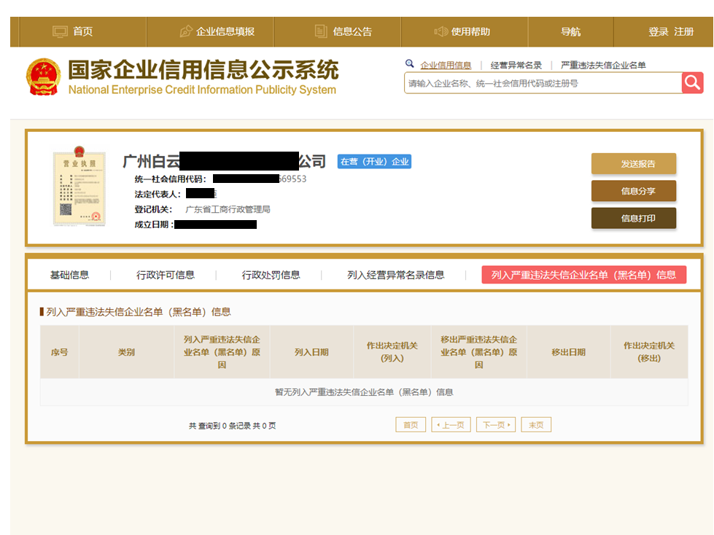

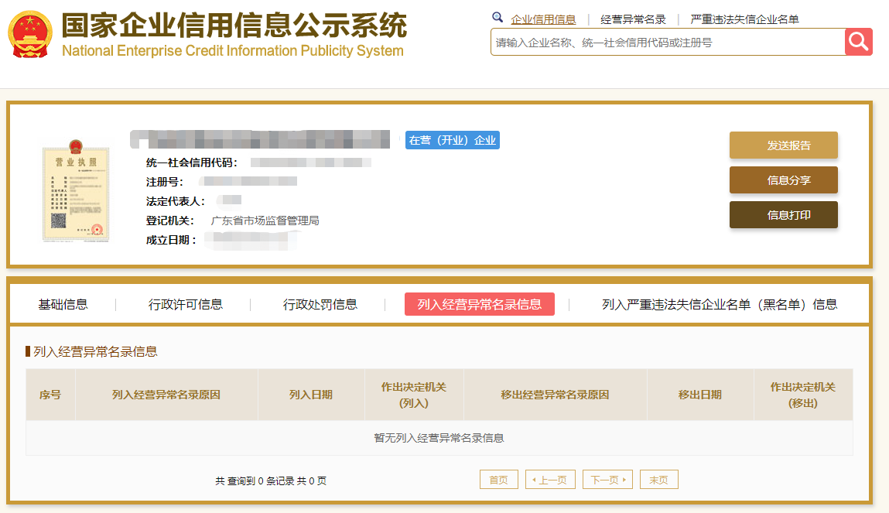附件4.2

**“信用中国”网站（www.creditchina.gov.cn）截图**

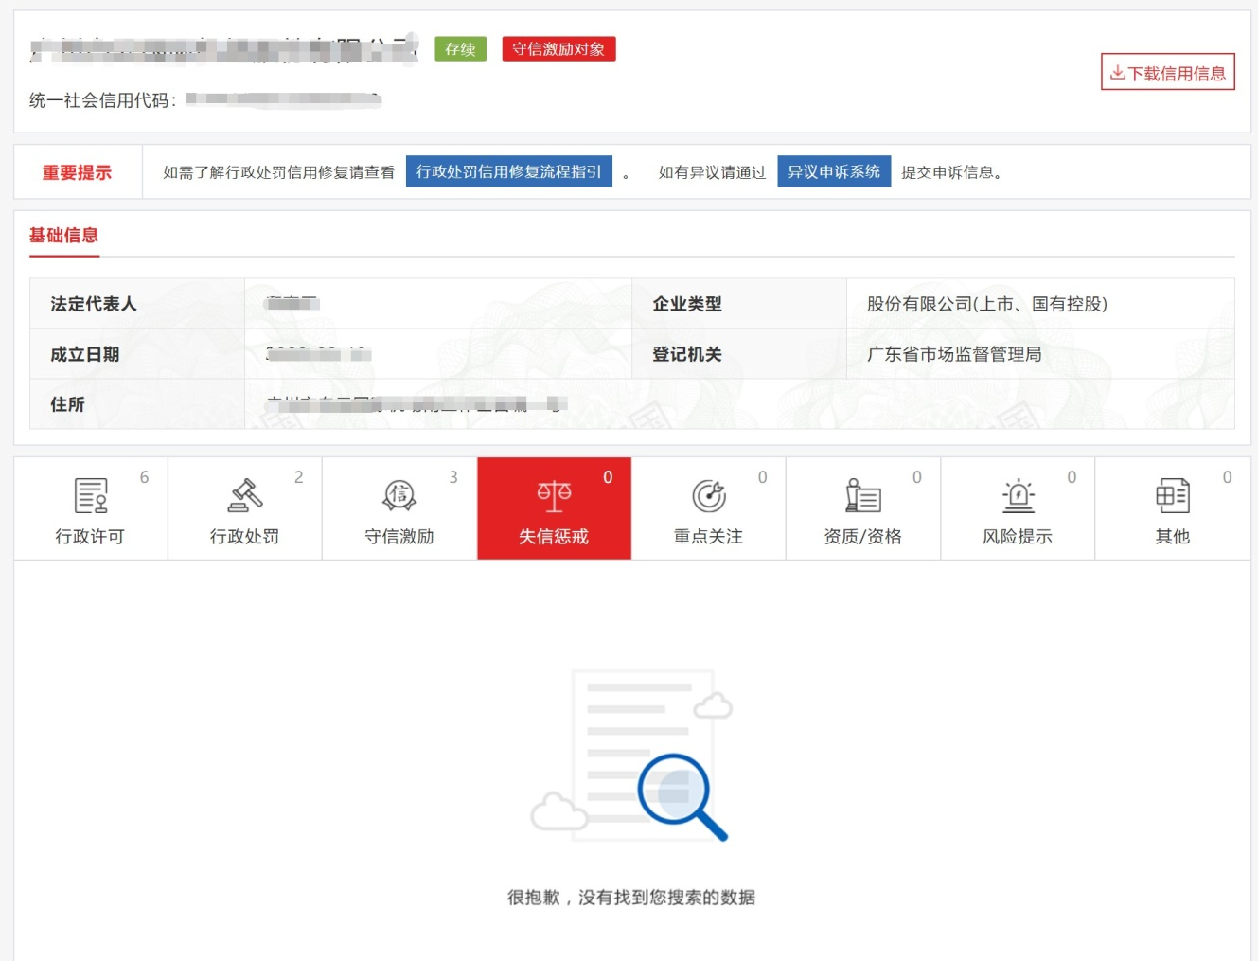

附件4.3

**“中国执行信息公开网”网站（zxgk.court.gov.cn）截图**

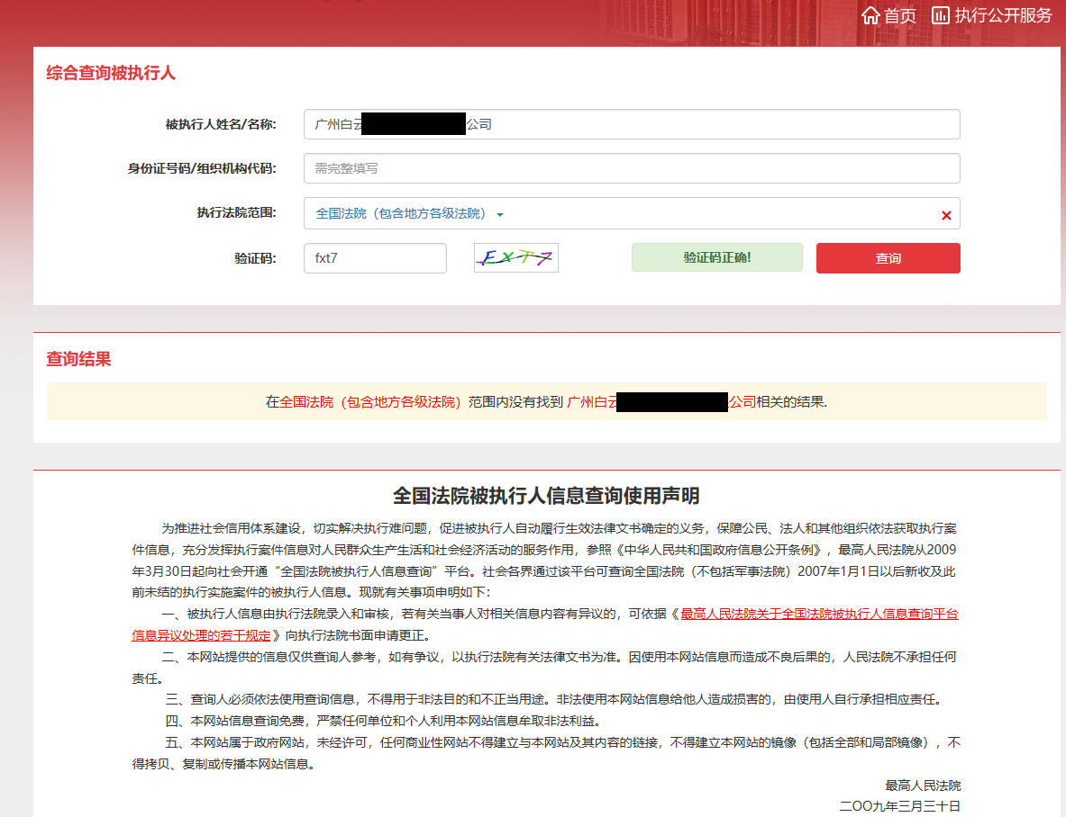

附件5

**采购文件响应承诺书**

致： （采购人名称）

我司保证提交的 （项目名称） 报价文件所有内容与贵司的采购文件要求条款完全响应，特此承诺！

报价人名称： （盖公章）

法定代表人或授权代表签名：

日期：

# 附件6

**符合性审查表**

项目名称：

项目编号：

|  |  |  |
| --- | --- | --- |
| 序号 | 评审项目 | 是否符合 |
| 1 | 报价人是否满足采购文件第一部分第3条“合格报价人资格条件”的要求； |  |
| 2 | 报价文件商务部分是否按采购文件第二部分第6条要求提供； |  |
| 2 | 报价有效期是否为90天 |  |
| 4 | 报价未超过采购文件规定的最高限价； |  |
| 5 | 报价文件不存在内容不全或关键字迹模糊、无法辩认； |  |

注：1.每一项目符合的打“○”，不符合的打“×”，并在备注中说明理由。出现一个“×”的结论为“不通过”。

2.表中全部条件满足为“符合”的结论为“通过”，同意进入下一阶段评审。

3.若专家意见不一致时，则按少数服从多数的原则决定该报价人是否通过资格及有效性审查，进入下一阶段评审。

4.结论一栏应写“通过”“不通过”。

# 附件7 商务技术评分表（50分）

|  |  |  |  |
| --- | --- | --- | --- |
| **指标类型** | **评审内容** | **评分标准** | **分值** |
| 技术评分（32分） | 话务模块技术指标 | 技术方案中提供呼叫中心系统功能描述，提供相应的解决方案，产品功能应提供相关的截图，记录供应商呼叫中心系统的功能完善性、呼叫稳定性、通话质量、信号延迟等。系统技术指标验证内容： （1）功能正确性：IVR语音导航、队列/ACD、坐席功能、班长坐席功能、二次开发接口等准确无误，满足得2分，其他不得分；  （2）IVR语音导航：坐席人员设置多级语音导航，自定义可视化设置IVR;满足得1分，其他不得分；  （3）队列/ACD：支持座席登录顺序分配、最少应答次数、最长闲时、随机分配；支持座席归属地优先、座席等级优先、上次服务优先策略；支持VIP功能，可以设置VIP客户或从通过http接口获取第三方数据,满足得1分，其他不得分； （4）坐席功能：测试人员登录坐席账号，可以对坐席进行管理，自定义坐席状态，通话结束后设置状态，挂断强制评分，转坐席，通话保持，转队列，转IVR,三方通话等，功能满足得1分，其他不得分； （5）班长坐席功能：测试人员登录班长坐席账号，实时监控普通坐席，可以实时监控员工状态并进行通话控制： a、监听：部门经理监听员工通话，员工和客户无法察觉 b、密语：向正在通话的员工发起通话，但该通话是单向的，客户无法听到 c、强插：对当前该员工的通话进行强插，员工组长参与到通话中 d、强拆：取消一个正在进行的通话，员工将被挂断，客户将和实行强拆的人进行通话 全部实现得2分，其他不得分； （6）AI坐席助手接口：能够提供标准化的通话语音实时转写接口，便于第三方软件对接使用。满足得2分，其他不得分。 （7）呼叫控制接口：能够提供标准化的呼叫控制接口，便于第三方软件对接使用。满足得1分，其他不得分。 （8）话单推送接口：能够提供标准化的话单推送接口，便于第三方软件对接使用。满足得1分，其他不得分。 | 11 |
| 在线学习模块技术指标 | 技术方案中提供在线学习系统功能描述，提供相应的解决方案，产品功能应提供相关的截图，记录供应商在线学习系统的功能完善性等。系统技术指标验证内容： 1、性能要求 需要达到至少万人在线、1000人并发，峰值6000并发的性能指标。 满足得1分，其他不得分。 2、插件机制 系统通过菜单扩展机制、页面slot、事件订阅等相关技术 实现插件的扩展。 满足得1分，其他不得分。 3、自适应功能 为满足不同移动终端的学习需求，使学生在各类终端上都具有相通的学习效果，平台前端浏览器访问需要支持自适应功能，在不同终端中能够自动调整布局以匹配终端屏幕尺寸与分辨率，不影响正常观看效果。 满足得1分，其他不得分。 5、LTC教学活动扩展 可扩展和对接教学活动 满足得1分，其他不得分。 6、数据迁移 无缝迁移用户方现有教学平台的资源至新平台上，并保持数据使用在新平台上不受影响。具体数据包括课程数据、资源数据与用户数据。 满足得1分，其他不得分。 7、动静分离 支持静态资源（css、js、图片、字体文件等）CDN。 满足得1分，其他不得分。 | 6 |
| 语音识别引擎 | 1）提供国产自研的ASR引擎；2) 支持识别语音中的正负向情感；3) 支持识别对话中不同角色的语音，支持 2 种不同角色语音；4)有每年亿级调用项目经验；5) 具备5种及以上的方言识别能力。 方案满足一项得1分，共5分。 | 5 |
| 项目实施方案质量（10分） | 制定切实可行的项目管理与实施方案，具备协调、解决和完成项目的工作方法和措施，有合理进度安排；制定有详细、科学、合理的测试、培训与验收方案。对投标文件中施工方案编制的完整性、规范性、合理性、全面性进行评价，横向比较，进行分档计分，评价为优，得8-10分；评价为良，得5-7分；评价为差或未提供，得0-5分。 | 10 |
| 商务评分（18） | 专业资质和专利认证 | 1. 供应商必须提供： 具备智能客服相关软件著作权满分14分，软著名称中需包含“智能客服工作台”、“智能语音外呼机器人”、“智能语音应答机器人”、“智能知识库”、“智能质检系统”、“智能在线客服”、“智能语音导航”关键字，每具备一个材料得2分，最多得14分。同一材料只计一次，不得重复计分。注：证明材料需提供复印件并加盖单位公章，否则不得分。；   2.报价人是否具备IS027001信息安全管理体系认证/ 软件企业证书/ ISO22301业务连续性认证证书/ISO20000信息技术服务管理体系认证，全部具备得4分，每少一个扣1分，扣完为止。　　 注：需提供清晰的证书复印件或扫描件，证书如有有效期的，需在有效期内，否则不得分。 | 18 |

1. **用户需求书**

**信息公司广州控制中心（GOC）**

**呼叫中心项目技术需求书**

# 一、概述

目前信息公司报障电话采用的是内通及普通固话，没有一套统一的呼叫中心平台来进行多途径报障电话统一接入、繁忙时电话呼入排队、通话记录反查等管理，通过采购第三方服务，建立信息公司广州控制中心（GOC）呼叫中心系统。

# 二、技术和服务要求

## 2.1、项目工作内容

1、建立信息公司广州控制中心（GOC）呼叫中心系统，系统可提供模拟及IP用户终端接入，实现基本的语音交换服务（拨打、应答以及转接电话）、电话呼入导航排队、通话语音存储、话务数据统计功能,在线培训考试功能。

2、投标人需要提供详细具体的服务承诺条款及保证。

3、投标人依据以下项目要求对信息公司广州控制中心（GOC）呼叫中心项目电话咨询、转接服务建设提出具体方案，其中对呼叫中心公共服务知识库和业务查询/经办系统建设应提出开发人员组成、建设规划思路、日常更新维护等一套完整的建设支持方案。投标人必须对所有项目内容做出响应，不得漏项。

## 2.2、项目设计原则

### 2.2.1 开放性

开放式技术接口：可与其他业务管理系统、数据库软件系统方便对接，实现基于呼叫中心平台的各种业务应用；

主机系统开放性环境：基于LINUX操作系统，底层环境完全开放，便于系统的扩充和保持应用软件的可移植性；

分布式部署：呼叫中心是基于IP分布式的呼叫中心技术，具有专业的分布式呼叫中心性能，应能够非常经济、快捷地实现各种分布式需求。

### 2.2.2 实用性及友好性

本项目呼叫中心系统区别于其它呼叫中心的典型特征就是具备实用性，创造了呼叫中心与行业业务应用无缝对接的全新软件模式。同时，座席端软件系统直接登录浏览器即可使用，界面简洁直观、功能强大对信息安全有很强的控制能力。

### 2.2.3 先进性及兼容性

本项目呼叫中心系统系最新一代呼叫中心产品，不仅具备传统呼叫中心的所有功能，同时也具有传统呼叫中心所不具备的VOIP、软交换等功能，既反映当前最先进CTI技术和成熟的软件设计的水平，又具有发展的潜力。同时，可以与客户使用的其他业务管理系统、数据库软件系统对接有比较强的兼容性。

### 2.2.4 高效性

本项目呼叫中心系统具有批量处理峰值来电能力，系统可根据呼叫的历史数据进行外呼并发的动态调整，满足座席接通量同时有效降低呼损率。

## 2.3、项目技术需求

### 2.3.1总体建设要求如下

(1)为信息公司广州控制中心（GOC）呼叫中心系统咨询服务提供专用技术支持、设备。平台设备统一部署在信息公司广州总部，具备与韶关机场、惠州机场互联互通的能力，可以实现业务的无缝对接。

(2)为本项目建设相对独立、完整的话务系统，以及在线学习平台。

(3)话务系统硬件平台应基于目前国际上先进和可靠的呼叫中心解决方案，确保系统运行稳定。

(4)话务系统的座席数要求至少为2个座席，并可根据话务量迅速扩充。

(5)在线学习平台须实现在线教学、在线学习、在线考试、互动交流、移动学习和数据分析等功能，比提供该模块的源代码。

### 2.3.2话务系统模块建设要求

#### 2.3.2.1分布式部署

呼叫中心是基于IP分布式的呼叫中心技术，具有专业的分布式呼叫中心性能，应能够非常经济、快捷地实现各种分布式需求。

分布拓扑结构应与业务系统的集中或者分布无关。

#### 2.3.2.2语音交换服务

系统可提供模拟及IP用户终端接入，实现基本的语音交换服务，包括拨打、应答以及转接电话等为主的电话交换常用功能。

提供系统设置、外线设置、工作时间及节假日设置、分机设置、工作组设置、电话应答、拨打电话、电话会议、系统通知、来电路由、主叫/被叫路由等基本电话系统功能。

#### 2.3.2.3呼叫中心坐席

**总体要求**

呼叫中心系统可以根据需要提供多种座席形式，如普通座席、IP座席、专属坐席、视频坐席等，利用各种座席的不同特性和优势，为用户提供全面和灵活的人工服务方式。各种座席形式可以混合使用，功能、操作方式都保持一致。

**普通坐席**

呼叫中心坐席需提供如下基本功能：座席登录/注销、电话接听、电话呼出、电话转接、电话代接、电话驻留、电话保留、电话插拨、三方通话/电话会议、权限管理、电话速拨、通话录音、语音留言、免打扰、常摘机、一址多寻、座席合并、自动播报工号、就绪/未就绪设置、座席状态设置、工作组信息、来电显示、屏幕弹出、线路驻留等。

**班长坐席**

呼叫中心需提供班长席，以实现对呼叫中心现场状况的全面管理和掌控。

通过对座席，队列的全面管理，监控，动态对普通坐席进行监听、密语、强拆、强制控制坐席状态等，可有效地提高管理效率，提高座席服务质量。

**工作组**

工作组是呼叫中心系统人工服务的基本单元，是提供一系列先进的呼叫中心功能的基本元素和平台。

呼叫中心系统应能够根据需要灵活设置工作组，每个工作组均能实现座席成员的灵活添加和删除。

**专属坐席**

在外线呼入呼叫中心并进入开启专属坐席功能的技能组后，技能组优先将来电分配这个客户专属的坐席员工，如果坐席员工离线、忙碌等情况下，才将来电按照 ACD 策略分配给其他坐席员工。

**视频坐席**

视频坐席是呼叫中心系统针对内部员工之间的沟通方式，具有视频坐席权限的客服可以实时与其他坐席进行视频通话，可有效地提高内部沟通效率，提高座席服务质量。

#### 2.3.2.4通话队列管理

呼叫中心系统应内置高效的智能队列管理功能，保证在座席全忙的情况下，仍能够为客户提供贴切的服务。

在队列中等待的客户应听到系统的问候语，同时播报来电人所处的队列位置。如果来电人在队列中等待太久，系统应根据预先设置好的路由方式，将来电转接到相应的位置，如其他工作组、IVR、外线、语音信箱等。来电人也可以主动退出队列，系统根据预先设置好的路由来处理退出的来电。

#### 2.3.2.5录音及留言

系统应具备录音功能，包括中继线录音 、坐席录音等。

系统应能够对录音文件和数据进行管理，提供相关的接口，支持集成第三方系统、实现通过网络文件服务器对录音文件进行存储、备份、删除等功能，支持通过数据库进行存贮、检索管理，支持用户管理，通话录音文件可按来电号、座席分机号、时间等条件进行检索、回放，支持与应用软件进行集成应用。

系统应提供留言功能，使呼叫中心能够实现无人值守的24小时服务。

#### 2.3.2.6统计与分析

系统应提供如下报表统计功能，并支持HTML、EXCEL以及图表输出：

基本统计：按天、月对座席活动情况、座席及工作组电话明细等进行统计。

概要统计：按天、月对通话记录进行统计汇总，包括座席运行概要、座席工作组应答电话概要、座席工作组外拨电话概要等。

话务分析：可以针对当日所有话务、当日的某个时间段、当月、全年或者指定时间段的话务数据进行分析，提供曲线图、柱状图、饼图等多种图表。

#### 2.3.2.7ASR语音识别引擎

国产语音识别ASR引擎，属供应商原厂自研产品，标准的普通话离线转写的服务,提供2路并发的转写接口，采用先进的语音识别技术，可对电话、手机等各类音频流做实时识别，提供多种方式给予第三方应用系统调用包括：HTTP Restful接口、安卓SDK、IOS SDK、MRCP方式，采用领先国际先进的建模方法，融合自然语音处理术。在声学模型、语言模型上均采用深度学习技术。使用超大规模的语言模型，对识别结果语句智能预测其对话语境，提供智能断句和标点符号的预测。语音情绪（Emotion）：支持正向、负向情绪，具备业界领先的降噪处理能力，达到消除环境噪音等效果。

#### 2.3.2.8平台产品要求

* 需要有呼叫中心软件著作权（原厂）；
* 需要有知识库管理软件证书（原厂）；
* 需要有统一通信软件证书（原厂）；
* 需要有语音识别平台系统软件著作权；
* 智能对话开放平台软件著作权
* 语音助手系统软件著作权
* 一种人工智能应答系统测试方法及系统专利证书

### 2.3.3在线学习平台模块建设要求

#### 2.3.3.1总体设计要求

该在线学习平台模块整体设计方案需具有先进的体系架构，合理的数据模型，成熟的产品和解决方案，要考虑到未来需求的变化。

在线学习平台模块须可独立运行，要求采用互联网主流的技术进行开发，开发语言采用PHP，数据库采用MySQL，中间件采用Nginx。

|  |  |
| --- | --- |
| 技术要求 | 描述 |
| 访问方式 | 跨平台跨终端进行在线学习，支持所有主流浏览器访问。支持在线2G及以上大文件的断点续传功能，支持视频弹题学习控制，支持离线下载。 |
| 技术架构 | 采用目前主流架构，除云技术以外的所有系统功能型源码对用户方开源 |
| 支持操作系统 | Ubuntu、Centos等主流Linux操作系统 |
| Windows Server 2012、Windows Server 2008 |
| 支持数据库 | 采用MySQL数据库 |
| 分布式平台 | Web 服务器和数据库服务器可以分开部署 |
| 流媒体服务 | 系统实现流媒体服务支持功能，以增强流媒体访问的性能。 |

1、平台应采用多层结构：表现层、业务逻辑层和数据持久化层。表现层：用户接受用户请求，并将结果返回给用户。业务逻辑层：用于处理具体的业务逻辑。数据持久化层：用于访问数据库。

2、平台应为二次开发提供扩展。源码分为两个区域：Topxia和Custom. Topxia区域内存放的代码是由官方提供的标注组件，Custom下的组件由第三方开发者编写，实现功能上的扩展。

#### 2.3.3.2技术要求

**1、性能要求**

该平台需要满足用户方要求的同时在线学习人数，对平台大并发性能具有较高要求，需要达到至少万人在线、1000人并发，峰值6000并发的性能指标。

**2、安全性要求**

视频安全是甲方的重点考虑内容，未经授权视频不可下载，如果采用录屏方式进行翻录，可以采用技术手段进行溯源。

**3、源代码要求**

为保证该平台的后期完善以及与其他平台的对接，该平台应该独立运行，源代码除云技术以外的所有功能型源代码需要对甲方完全开放，不得封装和混淆，能够与其他用户系统进行对接以及统一认证。为保障甲方后期开发维护需求，产品需采用国内的具有独立知识产权的开源产品进行开发部署

甲方可在此源代码的基础上进行二次开发，但不可对外销售。

在甲方不进行二次开发的情况下，乙方须为甲方免费提供本模块的后续升级版本。

**4、自适应功能**

为满足不同移动终端的学习需求，使学生在各类终端上都具有相通的学习效果，平台前端浏览器访问需要支持自适应功能，在不同终端中能够自动调整布局以匹配终端屏幕尺寸与分辨率，不影响正常观看效果。

**5、浏览器缓存技术**

为降低学生重复学习的流量成本，下次观看可以节约使用流量，可以对缓存进行管理，可以清除缓存。

**6、数据迁移**

无缝迁移用户方现有教学平台的资源至新平台上，并保持数据使用在新平台上不受影响。具体数据包括课程数据、资源数据与用户数据。

**7、切片上传**

大量的教学资源都是以视频形式存在，为保证视频在上传过程中的性能与安全性，需要采用切片上传技术进行上传，支持断点续传。

**8、部署架构**

要求平台采用分布式部署架构，支持公有云部署、私有云部署或者混合云部署。

**9、与其他系统的对接**

需要有成熟的与其他系统对接的方案与经验。

#### 2.3.3.3标准规范要求

为了保证系统的开放性，系统应遵从以下标准：

* 支持TCP/IP协议、HTTP、HTTPS；
* 对数据库的访问支持ODBC，COM和JDBC；
* 支持XML、Web Service；
* 支持HL7；
* 支持CN-DRGs分组方案

#### 2.3.3.4数据库管理系统要求

* 面向对象的后关系数据库或大型关系数据库；
* 支持主流厂商的硬件及操作系统平台；
* 支持Unix、Linux 、Windows操作系统，支持B/S的体系结构；
* 支持关系模型，支持分布式处理；
* 支持主流的网络协议（TCP/IP、IPX/SPX、NETBIOS及混合协议等）；
* 具有开放性，支持异种数据库的访问，包括实现对文件数据和桌面数据库的访问、实现对大型异种数据库的访问、实现和高级语言互连的能力等。
* 7）要求提供完备的数据库备份方案

#### 2.3.3.5软件功能要求

**1、学员端技术要求**

|  |  |
| --- | --- |
| **功能模块** | **功能描述** |
| 用户登录 | 用户帐号登录支持使用用户名；登录方式支持第三方账号登录（企业微信/钉钉） |
| 上课提醒 | 支持企业微信和微信等通知 |
| 教学视频 | 可在查看课程页面点击相应按钮查看上/下节视频标题；  可在视频浏览页面查看视频目录；  可在视频浏览页面打开笔记记录要点；  可在视频页面浏览或下载与之相关的资料；  学生观看视频时在指定时间点弹出相关知识问答题； |
| 作业（章节练习） | 老师发布作业在此显示，作业按章划分，一章可以是一次作业，也可以是多次作业；  学生进入作业状态时，显示作业的阶段：提交阶段、作业互评阶段和查看成绩阶段；  学生可以在线作答，并可以提交作业附件；  学生在提交作业之后，按照规定进行作业互评，学生批改作业时可以查看教师给出评分标准，学生按照评分标准给出得分和评语，每个学生的作业成绩取多次互评成绩的中位数。 |
| 考试 | 学生可参加考试，做题时有计时提醒、单题状态等辅助功能；  学生可查看老师批阅后的试卷，查看分数、点评、解析；  分别可以使用PC和APP进行考试； |

**2、管理端技术要求**

|  |  |
| --- | --- |
| **功能模块** | **功能描述** |
| 创建课程 | 1、按标准创建在线教学课程，第一步创建课程基本信息，第二步创建对应的课程体系，第三步预览课程建设情况后发布；  2、支持多样化文件样式（视频、音频、PPT，图文、FPDF、Word等），满足在线教学活动多样性，逐步实现在线视频互动课程拓展；  3、提供视频学习时长记录，视频学习考试反馈报表；  4、视频学习过程中，弹题设置，学生不能随意跳跃观看视频；也可以设置防拖拽。 |
| 发布课程 | 可将已经编辑好的课程进行发布，发布后的课程会立即显示在首页。 |
| 培训计划 | 管理可以自己设定是季度计划还是年度计划，时间可以自定义。 |
| 作业布置与批改 | 讲师可以布置作业，作业按章划分，一章可以是一次作业，也可以是多次作业；  讲师可以自行批改作业，也可以设置规定并提供评分标准，让同学互评；  讲师可以抽查同学批改作业的情况；  讲师可以查看所有学生的作业完成情况。 |
| 题库、试卷与批阅 | 题目导入导出：可批量导入题目，支持XLS格式文件导入，支持选择、填空、判断、问答题；  题目管理：针对课程，可录入和管理题目，支持单选多选、填空、不定项选择等各种题型，选择题目时可进行搜索；  题目类别管理：管理题目类别，用于对题目进行标记分类；  试卷管理：可以根据出题规则随机生成，也可以根据预选的题目固定生成可以支持选项随机，以防作弊；  试卷批阅：可对自己课程中的所有已完成的试卷，进行批阅点评打分，客观题自动评分；  试卷分析：可对所有学生的答题情况进行试卷分析，以文字形式展示； |
| 学习记录 | 可以查看每个培训课程员工的学习进度； |
| 线下培训 | 可以实现线上通知/报名/统计，线下签到，可以导出签到数据； |
| 教师管理 | 可以设置讲师等级，推荐讲师，专业领域等。 |
| 员工数据 | 可以查阅所有员工的学习和参与和证书等数据的报表 |

# 三、设备清单及规格需求

以下设备清单中，打“★”的项为必须满足项，投标方需填写技术响应表，承诺完全满足，不满足的做废标处理。如在后续实施过程中未能满足，则甲方有权解除合同并追究投标方责任。

其他非“★”项，为非必须满足项。投标方按照商务技术评分表中的技术指标要求进行响应，提供相关的产品功能截图。

（一）基础硬件

|  |  |  |  |
| --- | --- | --- | --- |
| 序号 | 设备名称 | 功能描述 | 数量 |
| 1 | ★IP话机 | 提供基本的呼叫功能；  • 拨出/接听/拒接  • 静音 / 取消静音 (麦克风)  • 通话保持 / 恢复  • 呼叫等待  • 来电显示  • 快速拨号  • 匿名呼叫  • 呼叫前转（无条件/忙线/无应答）  • 呼叫转移（出席/非出席）  • 重拨 / 自动重拨  • 免打扰  • 自动应答  • 语音信箱 (需配合服务器)  • 三方会议 最低配置要求 • 全双工免提通话, 支持声学回音消除(AEC)；支持多种铃声；2.4英寸彩屏 (320x240)  • 语音留言等候提示 (VMWI)；支持POE或者本地供电  • 具备全双工扬声器；支持G.711a/u, G.723.1, G.726-32K, G.729AB音频压缩编解码器  • 高清手柄/免提 (手柄/免提, 0~7KHz 频率响应)  • 手柄 / 免提 / 耳机模式  • 本地电话本（500条）  • 网络电话本 (支持XML/LDAP，500条)  • 通话记录 (未接来电/来电/去电，600条)  • 黑名单 / 白名单  • 屏保待机  • 用户自定义 DSS键 / 软按键 | 2台 |
| 2 | ★模拟网关 | 接入运营商的固话线路；  支持SIP协议和MGCP协议； 500条路由和号码转换规则； T.38传真，语音/传真自动切换； 双网口冗余； 断电/断网逃生； TLS/SRTP | 1台 |

（二）呼叫中心系统

|  |  |  |  |
| --- | --- | --- | --- |
| 序号 | 模块名称 | 功能描述 | 数量 |
| **1、话务模块** | | | |
| 1 | 主通信模块 | * 最大可扩容10000坐席5000并发； * 首页图形化报表：话务分析；客户类型统计、TOP10坐席话务、通话趋势； * 系统必须支持可视化IVR（语音导航）配置，IVR 流程节点支持：声音播放、多项选择、转技能组、转语音信箱、挂 断、返回上级、返回顶级等 * 可通过调用第三方HTTP接口动态控制IVR流程 * ACD排队策略必须支持下列功能：   支持座席登录顺序分配、最少应答次数、最长闲时、随机分配  支持座席归属地优先、座席等级优先、上次服务优先策略  支持VIP功能，可以设置VIP客户或从通过http接口获取第三方数据   * 专属座席，优先专属座席接听，在忙或末签入时，才转其他座席 * 支持自动迁入坐席、内呼、转接、三方、满意度、班长监控、询问转、保持 * 支持客户管理、跟进记录； * 核心通信模块 Policy呼叫策略控制模块、Proxy模块、CTI、ACD模块； * 支持统计报表，必须包含明细报表、通话统计、图形报表 * 支持二次开发接口； * 支持智能路由、9级重试 * 支持知识库助手、个人收藏、快速检索 * 支持扩展AI功能，智能话务客服等 * 支持短信、可对接虚拟短信运营商或短信猫 * 支持大屏监控，话务总览等 * 支持扩展多企业管理，并配置自由分配企业中继号码 * 支持多企业运营计费 * 呼叫结束后状态设置，可以设置座席通话结束后的状态，如空闲（可立即接听下一通电话）、后处理（处理完上通电话事宜手动更改状态才能再接听下通电话）； * 所有座席与班长席功能接口必须支持HTTP与Socket两种接口形式； * VoIP攻击,必须支持下列功能： * 防范SIP注册攻击； * 防范SIP DOS大量呼叫攻击； * 对于大量发起攻击的IP根据预设策略自动进行临时封锁或永久封锁； | 1套 |
| 2 | ★CTI坐席许可 | 坐席许可，支持可拓展 | 4个 |
| 3 | ACD 基本包 | ACD排队可选的排队机制 | 1套 |
| 3 | ★IVR 许可包 | 支持自动应答呼叫、自动语音报读、语音引导和语音文件的存储等功能，根据不同的拨入号码启动不同的业务逻辑，支持多流程同时在线运行可向接入进来的用户播放音 | 1套 |
| 5 | ★通话录音模块 | 录音模块可以全程录音（双轨录音），并可查询、回放；支持查询录音文件，播放录音：放暂停放音，继续放音，停止放音， 删除录音，保存录音到本地，提供相对应的集成接口 | 1套 |
| 6 | 语音识别(ASR)引擎 | 国产自研ASR引擎，标准的普通话离线转写的服务,提供2路并发的转写接口，采用先进的语音识别技术，可对电话、手机等各类音频流做实时识别，提供多种方式给予第三方应用系统调用包括：HTTP Restful接口、安卓SDK、IOS SDK、MRCP方式，采用领先国际先进的建模方法，融合自然语音处理术。在声学模型、语言模型上均采用深度学习技术。使用超大规模的语言模型，对识别结果语句智能预测其对话语境，提供智能断句和标点符号的预测。语音情绪（Emotion）：支持正向、负向情绪，具备业界领先的降噪处理能力，达到消除环境噪音等效果。 | 1套 |
| **2、在线学习模块** | | | |
| 1 | ★学员端 | **1.用户登录**  用户帐号登录支持使用用户名；登录方式支持第三方账号登录（企业微信/钉钉）  **2.上课提醒**  支持企业微信和微信等通知  **3.教学视频**  可在查看课程页面点击相应按钮查看上/下节视频标题；  可在视频浏览页面查看视频目录；  可在视频浏览页面打开笔记记录要点；  可在视频页面浏览或下载与之相关的资料；  学生观看视频时在指定时间点弹出相关知识问答题；  **4.作业（章节练习）**  老师发布作业在此显示，作业按章划分，一章可以是一次作业，也可以是多次作业；  学生进入作业状态时，显示作业的阶段：提交阶段、作业互评阶段和查看成绩阶段；  学生可以在线作答，并可以提交作业附件；  学生在提交作业之后，按照规定进行作业互评，学生批改作业时可以查看教师给出评分标准，学生按照评分标准给出得分和评语，每个学生的作业成绩取多次互评成绩的中位数。  **5.考试**  学生可参加考试，做题时有计时提醒、单题状态等辅助功能；  学生可查看老师批阅后的试卷，查看分数、点评、解析；  分别可以使用PC和APP进行考试； | 1套 |
| 2 | ★管理端 | **1.创建课程**  （1）按标准创建在线教学课程，第一步创建课程基本信息，第二步创建对应的课程体系，第三步预览课程建设情况后发布；  （2）支持多样化文件样式（视频、音频、PPT，图文、FPDF、Word等），满足在线教学活动多样性，逐步实现在线视频互动课程拓展；  （3）提供视频学习时长记录，视频学习考试反馈报表；  （4）视频学习过程中，弹题设置，学生不能随意跳跃观看视频；也可以设置防拖拽。  **2.发布课程**  可将已经编辑好的课程进行发布，发布后的课程会立即显示在首页。  **3.培训计划**  （1）管理可以自己设定是季度计划还是年度计划，时间可以自定义。  （2）作业布置与批改 讲师可以布置作业，作业按章划分，一章可以是一次作业，也可以是多次作业；  （3）讲师可以自行批改作业，也可以设置规定并提供评分标准，让同学互评；  （4）讲师可以抽查同学批改作业的情况；  （5）讲师可以查看所有学生的作业完成情况。  **4.题库、试卷与批阅**  （1）题目导入导出：可批量导入题目，支持XLS格式文件导入，支持选择、填空、判断、问答题；  （2）题目管理：针对课程，可录入和管理题目，支持单选多选、填空、不定项选择等各种题型，选择（3）题目时可进行搜索；  （4）题目类别管理：管理题目类别，用于对题目进行标记分类；  **5.试卷管理**  可以根据出题规则随机生成，也可以根据预选的题目固定生成可以支持选项随机，以防作弊；  **6.试卷批阅**  可对自己课程中的所有已完成的试卷，进行批阅点评打分，客观题自动评分；  **7.试卷分析**  可对所有学生的答题情况进行试卷分析，以文字形式展示；  **8.学习记录**  可以查看每个培训课程员工的学习进度；  **9.线下培训**  可以实现线上通知/报名/统计，线下签到，可以导出签到数据；  **10.教师管理**  可以设置讲师等级，推荐讲师，专业领域等。  **11.员工数据**  可以查阅所有员工的学习和参与和证书等数据的报表 |
| 3 | ★源代码要求 | 为保证呼叫中心在线学习平台的后期完善以及与其他平台的对接，该平台必须可独立运行，除云技术以外的所有功能型源代码需要对招标方完全开放，不得封装和混淆，能够与其他用户系统进行对接以及统一认证。为保障招标方后期开发维护需求，产品需采用国内的具有独立知识产权的开源产品进行开发部署  招标方可在此源代码的基础上进行二次开发，同时承诺不对外销售。  在招标方不进行二次开发的情况下，投标方须为招标方免费提供本模块的后续升级版本。 |